Milch und Milchprodukte TT 400/401

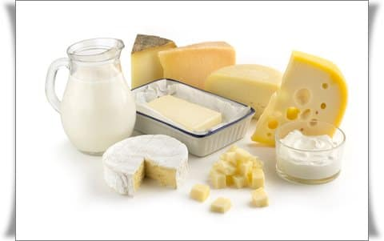

1. **Gut zu wissen..**
2. **Milch und Milchprodukte machen deine Knochen stark**